
АДМИНИСТРАЦИЯ ЛЕНИНГРАДСКОЙ ОБЛАСТИ
КОМИТЕТ ПО КУЛЬТУРЕ ЛЕНИНГРАДСКОЙ ОБЛАСТИ

ПРИКАЗ

«___»____________2020 г. №___________________
Санкт-Петербург

О внесении изменений в приказ комитета по культуре Ленинградской области от 22 мая 2019 года № 01-03/19-269 «Об установлении границ территории и предмета охраны объекта культурного наследия регионального значения «Братское кладбище советских воинов и местных жителей, погибших в фашистском концлагере в 1941-1944 гг.» по адресу: Ленинградская область, Гатчинский муниципальный район, Пудостьское сельское поселение, д. Скворицы, у перекрестка автомобильных дорог Стрельна-Кипень-Гатчина и Елизаветино-Скворицы»

В соответствии со ст. ст. 3.1, 9.2, 20, 33 Федерального закона от 25 июня 2002 года № 73-ФЗ «Об объектах культурного наследия (памятниках истории и культуры) народов Российской Федерации», ст. 4 областного закона Ленинградской области от 25 декабря 2015 года № 140-оз «О государственной охране, сохранении, использовании и популяризации объектов культурного наследия (памятников истории и культуры) народов Российской Федерации, расположенных на территории Ленинградской области», п. 2.2.2. Положения о комитете по культуре Ленинградской области, утвержденного постановлением Правительства Ленинградской области от 24 октября 2017 года № 431, приказываю:
- Внести изменения в приложение 1 приказа комитета по культуре Ленинградской области от 22 мая 2019 года № 01-03/19-269 «Об установлении границ территории и предмета охраны объекта культурного наследия регионального значения «Братское кладбище советских воинов и местных жителей, погибших в фашистском концлагере в 1941-1944 гг.» по адресу: Ленинградская область, Гатчинский муниципальный район, Пудостьское сельское поселение, д. Скворицы, у перекрестка автомобильных дорог Стрельна-Кипень-Гатчина и Елизаветино-Скворицы», согласно приложению 1 к настоящему приказу.
- Отделу по осуществлению полномочий Ленинградской области в сфере объектов культурного наследия департамента государственной охраны, сохранения и использования объектов культурного наследия комитета по культуре Ленинградской области обеспечить:
- внесение соответствующих сведений в Единый государственный реестр объектов культурного наследия (памятников истории и культуры) народов Российской Федерации;
- копию настоящего приказа направить в сроки, установленные действующим законодательством, в федеральный орган исполнительной власти, уполномоченный Правительством Российской Федерации на осуществление государственного кадастрового учета, государственной регистрации прав, ведение Единого государственного реестра недвижимости и предоставление сведений, содержащихся в Едином государственном реестре недвижимости, его территориальные органы.
- Отделу взаимодействия с муниципальными образованиями, информатизации и организационной работы комитета по культуре Ленинградской области обеспечить размещение настоящего приказа на сайте комитета по культуре Ленинградской области в информационно-телекоммуникационной сети «Интернет».
- Контроль за исполнением настоящего приказа возложить на заместителя председателя комитета – начальника департамента государственной охраны, сохранения и использования объектов культурного наследия.
- Настоящий приказ вступает в силу со дня его официального опубликования.

Председатель комитета В.О. Цой
Подготовил:
Главный специалист отдела по осуществлению полномочий Ленинградской области в сфере объектов культурного наследия департамента государственной охраны, сохранения и использования объектов культурного наследия комитета по культуре Ленинградской области

_____________________________ А.Е. Смирнова

Согласовано:
Заместитель председателя комитета – начальник департамента государственной охраны, сохранения и использования объектов культурного наследия

_____________________________ Г.Е. Лазарева

Заместитель начальника департамента государственной охраны, сохранения и использования объектов культурного наследия комитета по культуре Ленинградской области

_____________________________ Ю.А. Лисовская

Начальник отдела по осуществлению полномочий Ленинградской области в сфере объектов культурного наследия департамента государственной охраны, сохранения и использования объектов культурного наследия комитета по культуре Ленинградской области

_____________________________ С.А. Волкова

Начальник сектора судебного и административного производства департамента государственной охраны, сохранения и использования объектов культурного наследия комитета по культуре Ленинградской области

_____________________________Ю.И. Юруть

Ознакомлен:

Заместитель председателя комитета – начальник департамента государственной охраны, сохранения и использования объектов культурного наследия

_____________________________ Г.Е. Лазарева

Начальник отдела по осуществлению полномочий Ленинградской области в сфере объектов культурного наследия департамента государственной охраны, сохранения и использования объектов культурного наследия комитета по культуре Ленинградской области

_____________________________С.А. Волкова

Начальник отдела взаимодействия с муниципальными образованиями, информатизации организационной работы комитета по культуре Ленинградской области

_____________________________ Т.П. Павлова

Приложение № 1
к приказу комитета по культуре
Ленинградской области
от «___» _____________2020 г.
№ _________________________

Границы территории объекта культурного наследия регионального значения «Братское кладбище советских воинов и местных жителей, погибших в фашистском концлагере в 1941-1944 гг.» по адресу: Ленинградская область, Гатчинский муниципальный район, Пудостьское сельское поселение, д. Скворицы, у перекрестка автомобильных дорог Стрельна-Кипень-Гатчина и Елизаветино-Скворицы

Карта (схема) границ территории объекта культурного наследия регионального значения «Братское кладбище советских воинов и местных жителей, погибших в фашистском концлагере в 1941-1944 гг.» по адресу: Ленинградская область, Гатчинский муниципальный район, Пудостьское сельское поселение, д. Скворицы, у перекрестка автомобильных дорог Стрельна-Кипень-Гатчина и Елизаветино-Скворицы

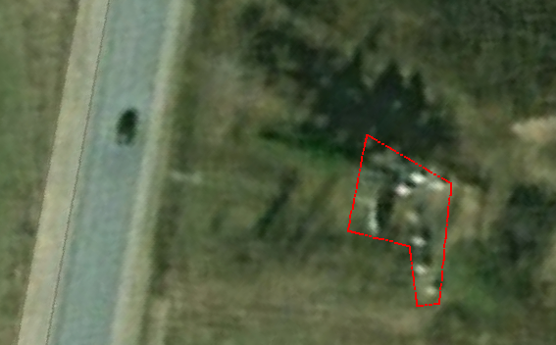

Условные обозначения:
граница территории объекта культурного наследия регионального значения

Перечень координат поворотных (характерных) точек границ территории объекта культурного наследия регионального значения «Братское кладбище советских воинов и местных жителей, погибших в фашистском концлагере в 1941-1944 гг.» по адресу: Ленинградская область, Гатчинский муниципальный район, Пудостьское сельское поселение, д. Скворицы, у перекрестка автомобильных дорог Стрельна-Кипень-Гатчина и Елизаветино-Скворицы

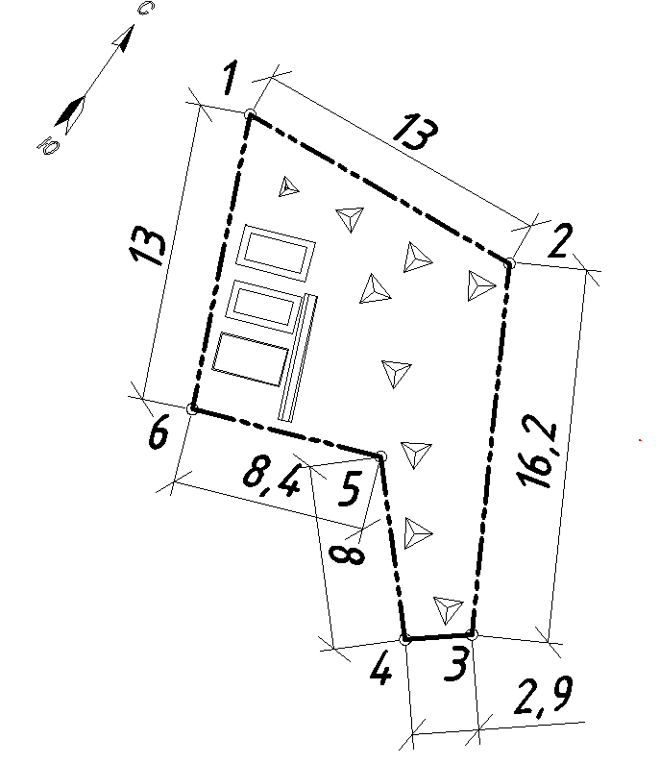
------ - граница территории объекта культурного наследия регионального значения «Братское кладбище советских воинов и местных жителей, погибших в фашистском концлагере в 1941-1944 гг.» по адресу: Ленинградская область, Гатчинский муниципальный район, Пудостьское сельское поселение, д. Скворицы, у перекрестка автомобильных дорог Стрельна-Кипень-Гатчина и Елизаветино-Скворицы
- 1 - номера характерных (поворотных) точек

Номер  поворотной (характерной) точки | Координаты поворотных (характерных) точек в местной системе координат (МСК)
Номер  поворотной (характерной) точки | X | Y
1 | 1362816.124 | 405683.087
2 | 1362827.578 | 405676.973
3 | 1362826.44 | 405660.827
4 | 1362823.549 | 405660.526
5 | 1362822.253 | 405668.418
6 | 1362814.002 | 405670.232
Определение географических координат характерных точек границы территории объекта культурного наследия выполнено в местной системе координат МСК-47 зона 1.

Режим использования территории объекта культурного наследия регионального значения «Братское кладбище советских воинов и местных жителей, погибших в фашистском концлагере в 1941-1944 гг.» по адресу: Ленинградская область, Гатчинский муниципальный район, Пудостьское сельское поселение, д. Скворицы, у перекрестка автомобильных дорог Стрельна-Кипень-Гатчина и Елизаветино-Скворицы

На территории Памятника разрешается:
- проведение работ по сохранению объекта культурного наследия (меры, направленные на обеспечение физической сохранности и сохранение историко-культурной ценности объекта культурного наследия, предусматривающие консервацию, ремонт, реставрацию, включающие в себя научно-исследовательские, изыскательские, проектные и производственные работы, научное руководство за проведением работ по сохранению объекта культурного наследия, технический и авторский надзор за проведением этих работ);
- реконструкция, ремонт существующих дорог, инженерных коммуникаций, благоустройство, озеленение, установка малых архитектурных форм, иная хозяйственная деятельность (по согласованию с региональным органом охраны объектов культурного наследия), не противоречащая требованиям обеспечения сохранности объекта культурного наследия и позволяющая обеспечить функционирование объекта культурного наследия в современных условиях, обеспечивающая недопущение ухудшения состояния территории объекта культурного наследия.

На территории Памятника запрещается:
- строительство объектов капитального строительства и увеличение объемно-пространственных характеристик существующих на территории объекта культурного наследия объектов капитального строительства; проведение земляных, строительных, мелиоративных работ и иных работ, за исключением работ по сохранению объекта культурного наследия или его отдельных элементов, сохранению историко-градостроительной или природной среды объекта культурного наследия;
- установка рекламных конструкций, распространение наружной рекламы;
- осуществление любых видов деятельности, ухудшающих экологические условия и гидрологический режим на территории объекта культурного наследия, создающих вибрационные нагрузки динамическим воздействием на грунты в зоне их взаимодействия с объектами культурного наследия.

